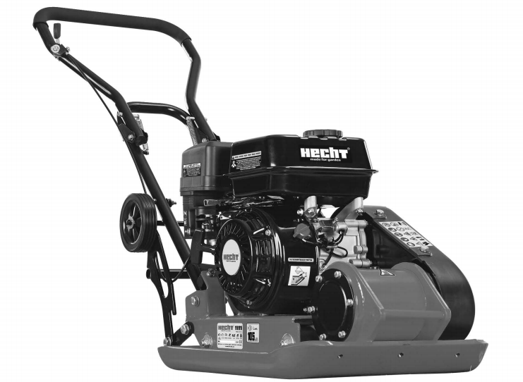

Вібраційна плита бензинова HECHT 1111 /1113/1114

Вітаємо вас із покупкою марки HECHT. Перед першою операцією уважно прочитайте посібник користувача!

Цей посібник містить важливу інформацію про безпеку, встановлення, експлуатацію, технічне обслуговування, зберігання та усунення несправностей. Зберігайте цю інструкцію в безпечному місці, щоб мати можливість знаходити інформацію в майбутньому або для інших користувачів. Враховуючи постійний технологічний розвиток та адаптацію до останніх вимогливих стандартів технічних та конструкторських змін ЄС, можна здійснити без попереднього повідомлення. Фотографії є лише ілюстративними цілями та можуть не відповідати самому продукту. Неможливо реалізувати будь-які юридичні вимоги, пов’язані з цим посібником з експлуатації. У разі сумнівів зверніться до імпортера чи продавця.

СИМВОЛИ БЕЗПЕКИ ……………………………………….………….…….….... 4
ОПИС МАШИНИ ............................................................................................... 7
ІЛЮСТРОВАНИЙ ПОСІБНИК…………………………………………………...... 8
ХАРАКТЕРИСТИКИ …………………………………………………….……….....12
ЗАПАСНІ ЧАСТИНИ ....................................................................................... 14
ІНСТРУКЦІЇ ПО ВИКОРИСТАННЮ .................................................................15
ПІДТВЕРДЖЕННЯ ОЗНАЙОМЛЕННЯ З РОБОТОЮ ПРИСТРОЮ ……....133
ДЕКЛАРАЦІЯ ВІДПОВІДНОСТІ ЕС .............................................................. 134

СИМВОЛИ БЕЗПЕКИ

В табличці з паспортними даними на вашому інструменті можуть відображатися символи. Вони представляють важливу інформацію про продукт або інструкції по його використанню.
Ці наклейки вважаються частиною машини і не можуть в будь-якому випадку бути видалені.
ПОПЕРЕДЖЕННЯ. Слідкуйте за тим, щоб знаки безпеки були чітко видні на обладнанні. Замініть знаки безпеки, якщо вони опущені або несправні.
Правильна інтерпретація цих символів, які дозволяють вам працювати з продуктом краще і безпечніше. Будь ласка, вивчіть їхнє значення.
Наступні попереджувальні символи повинні нагадувати про запобіжні заходи, які слід дотримуватися під час роботи з машиною.
Прочитайте інструкцію.
Використовуйте захист для очей і вух.
Одягніть захисні рукавички
Бензин становить небезпеку пожежі та може вибухнути. Куріння і відкритий вогонь заборонені.
Не використовуйте під час дощу,
Не виймайте та не відключайте пристрої безпеки.
Тримайте ноги подалі від рухомих частин машини
Увага!Небезпека вдихання токсичних газів.
Ризик ударів. Тримайте безпечну відстань від гарячих частин
машина.
Небезпека побиття або руйнування рухомих частин машини.
Тримайтесь подалі від людей і тварин.
Не використовуйте прилад у дозованих умовах або в умовах поганого провітрювання. Небезпека дихання токсичними газами!
Перед початком роботи на машині вимкніть двигун і від'єднайте кабель свічки запалювання!
Символ дросельної котушки
Паливо
Швидка швидкість
Повільна швидкість
Об'єм двигуна
Макс. потужність двигуна
Макс. частота обертів двигуна
Розміри віброплити
Тиск стиснення
Кількість ходів пластини
Ручний запуск
Рівень шуму даних в дБ
Продукт відповідає стандартам ЄС.
Вага

ОПИС МАШИНИ

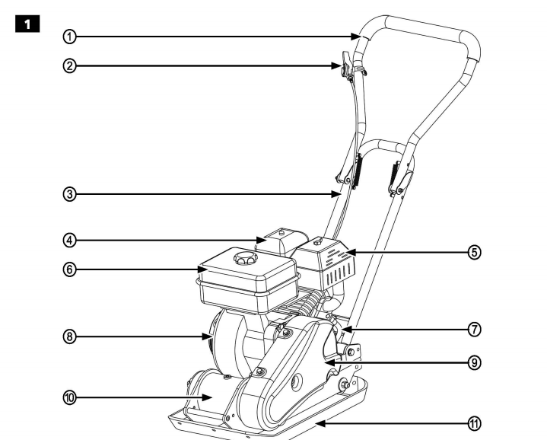

1 | Верхня ручка
2 | Управління дросельною заслінкою
3 | Нижня ручка
4 | Повітряний фільтр
5 | Глушник
6 | Паливний бак
7 | Зливний шланг
8 | Двигун
9 | Пояс страж
10 | Вібратор
11 | Плити-ущільнювачі

Ілюстрований посібник
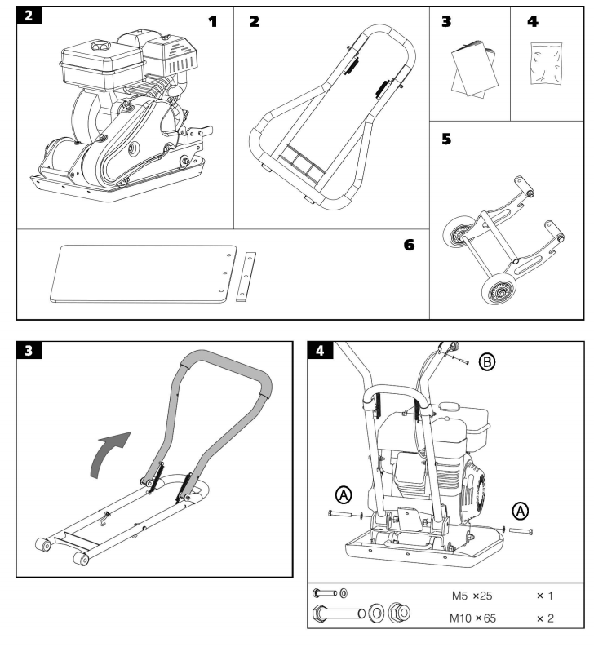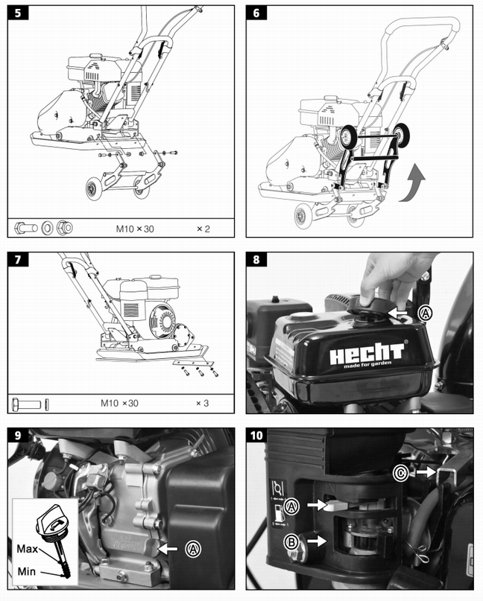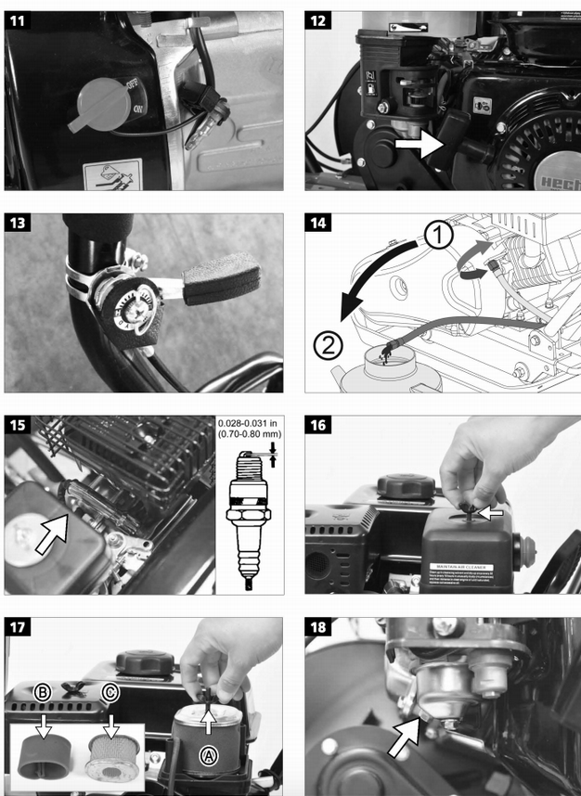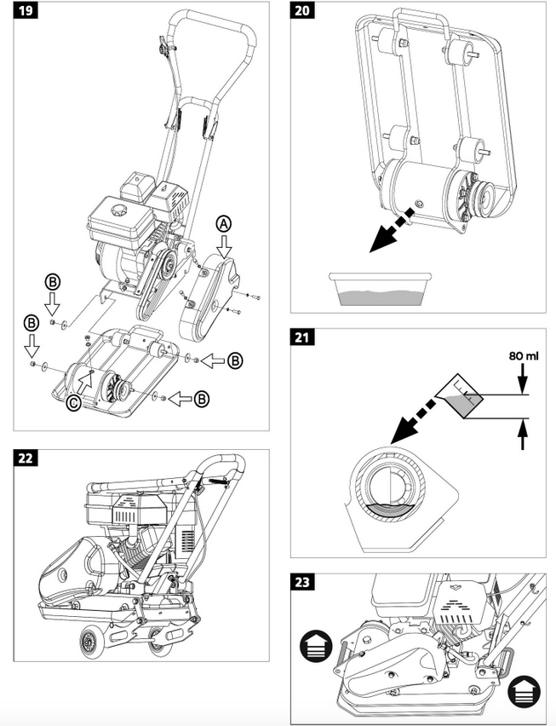

ТЕХНІЧНІ ХАРАКТЕРИСТИКИ

 | HECHT 1111 | HECHT 1113 | HECHT 1114
Двигун · 4-х тактний, одноциліндровий, OHV | ТАК | ТАК | ТАК
Потужність двигуна відповідає SAE J940 | 3,6kW/4,8 HP | 4,1 kW/ 5,5 HP | 4,1 kW/5,5 HP
Макс. потужність двигуна при 3600 об / хв | 4kW/ 5,5 HP | 4,8 kW/ 6,5 HP | 4,8 kW/6,5 HP
Об'єм двигуна | 163 cm³ | 196cm³ | 196cm³
Двигун не має швидкості навантаження (об/ хв) | 3600/min. | 3600/min. | 3600/min.
Тип свічки запалювання | F7RTC | F7RTC | F7RTC
Розрив свічки запалювання | 0,70-0,80 mm | 0,70-0,80 mm | 0,70-0,80 mm
Ємність паливного бака | 3,6 L | 3,6 L | 3,6 L
Тип палива - бензин | ТАК | ТАК | ТАК
Мінімальний октановий рейтинг | 90 | 90 | 90
Ємність резервуара для масла | 0,6 L | 0,6 L | 0,6 L
Мастило | SAE5w-40 | SAE5w-40 | SAE5w-40
Рекомендоване масло | HECHT W-40 | HECHT SW-40 | HECHT SW-40
Масло-збудник | Dexron Ill, Mercon | Dexron Ill, Mercon | Dexron Ill, Mercon
Розміри плити | 530 x 370 mm | 550 x 420 mm | 580 x 550 mm
Кількість ходів пластини | 5500/min | 5500/min | 5500/min
Макс. глибина напруги | 25 cm | 30 cm | 35 cm
Центробіжна сила | 11 kN | 14 kN | 20 kN
Швидкість руху | 25 m/min | 15 m/min | 35 m/min
Вага | 63 kg | 83 kg | 92 kg
Клас захисту | Class Ill | Class Ill | Class Ill
Заміряний рівень акустичного тиску в робочому місці | LpA=80,2  dB (A) | LpA=80,2  dB (A) | LpA=82,1  dB(A}
Ручка вібрації | 10,8 m/s² | 15,6 m/s² | 15,6 m/s²  к=2,5 m/s²
Умови роботи | o•c- +30•c | o•c- +30•c | o•c- +30•c
Технічні характеристики можуть бути змінені без попереднього повідомлення.

ЗАПАСНІ ЧАСТИНИ

Виписка зі списку запасних частин. Номери деталей можуть бути змінені без попереднього повідомлення. Повний та фактичний перелік запасних частин можна знайти на www.hecht.cz.

ЗАПЧАСТИНА | НОМЕР ЗАПЧАСТИНИ
Повітряний фільтр | 30-404*
Свічка запалювання | 270960014·0002*
HECHT 1111
Амортизатор | 111100053
HECHT 1113
Амортизаційна площадка | 111100053
HECHT 1114
Амортизаційна площадка | 111400062
* Будь ласка, вкажіть тип вашого двигуна та серійний номер двигуна при замовленні запасних частин двигуна.

ІНСТРУКЦІЯ ПО ВИКОРИСТАННЮ

Прочитайте всі інструкції перед використанням цього продукту. Інструкції в безпечному місці, щоб мати можливість знайти інформацію в майбутньому або для інших користувачів. Будь ласка, ознайомтеся з наступною інформацією, щоб запобігти пошкодженню вашої машини та травмуванню оператора, пошкодженню майна або смерті.
Попередження: Ця машина не призначена для використання особами (включаючи дітей) із зниженими фізичними, сенсорними або розумовими можливостями або відсутністю досвіду та знань, якщо їм не надано нагляд чи інструкцію щодо використання машини особою, відповідальною за їх безпека.

ЗМІСТ

ІНСТРУКЦІЇ З БЕЗПЕКИ ................................................................... 16
ВИЗНАЧЕНІ УМОВИ ВИКОРИСТАННЯ .......................................... 16
ЗАГАЛЬНІ ВКАЗІВКИ ПО БЕЗПЕЦІ ................................................ 16
НАВЧАННЯ ........................................................................................ 17
ІНСТРУКЦІЯ З БЕЗПЕКИ ПРИ РОБОТІ З МАШИНОЮ…...……..... 17
ЗАХИСНЕ ОБЛАДНАННЯ ..……………………………………………..18
РОБОЧА ОБЛАСТЬ …………………………………………................. 18
БЕЗПЕКА ............................................................................................ 19
БЕНЗИНОВИЙ ІНСТРУМЕНТ ВИКОРИСТАННЯ ТА ДОГЛЯД..…. 19
ОСОБИСТИЙ ЗАХИСТ І ПЕРША ДОПОМОГА ............................. 20
ЗАЛИШКОВІ РИЗИКИ .................................................................... 20
РОЗПАКОВУВАННЯ …………………………………………….......... 21
ЗБІРКА …………………………………………………………….…….. 22
ПЕРЕД ПОЧАТКОМ……………………………….............................. 22
ЗМАЩЕННЯ ЛАНЦЮГОВОГО ПРИВОДУ..................................... 22
ДОЗАПРАВКА………………………………………………….............. 22
ДОДАВАННЯ ПАЛИВА…………………........................................... 23
МАСЛО ДЛЯ ДВИГУНА ................................................................... 23
РЕКОМЕНДОВАНА МАСЛО…………………………………….......... 23
ПЕРЕВІРКА РІВНЯ МАСЛА……………………………………........... 24
ВЕЛИКА ВИСОТА ............................................................................. 24
ОПЕРАЦІЯ ……………………………………………………………....... 24
ПОЧАТОК РОБОТИ ДВИГУНА ....................................................... 24
РОБОТА З МАШИНОЮ .................................................................... 25
ШВИДКІСТЬ ХОЛОСТОГО ХОДУ…………………………………..…. 25
ЗУПИНКА ДВИГУНА .. ………………………………………………..….26
ПІДТРИМКА…………………………………………………………......... 26
ОБСЛУГОВУВАННЯ МАШИНИ ……………………………………..... 26
ОЧИЩЕННЯ ...................................................................................... 27
УПРАВЛІННЯ V-РЕМІМНЕМ…………………………………..……...... 27
ЗАМІНА МАСЛА В ЗОВНІШНЬОМУ ВАЛУ………........................... 27
ТЕХНІЧНЕ ОБСЛУГОВУВАННЯ ДВИГУНА ………………….…...... 27
ПЛАН ОБСЛУГОВУВАННЯ ………………………………………….... 28
ЗАМІНА МАСЛА ………………………………………………….......... 28
СВІЧКА ЗАПАЛЮВАННЯ .................................................................29
ГЛУШНИК І ІГРОГАСНИК ................................................................. 30
ВУГЛЕЦЕВІ ВІДКЛАДЕННЯ ………………………………………….....30
ПАЛИВНА СИСТЕМА ........................................................................ 30
ВИДАЛЕННЯ БРУДУ…………………………………………….............. 31
Злив палива з паливного бака і карбюратора ………….............. 31
Очищення паливного фільтра. ……………………………………......31
ОЧИСТКА СИСТЕМИ ОХОЛОДЖЕННЯ ПОВІТРЯ ........................... 31
РЕГУЛЮВАННЯ ДВИГУНА ……………………………………………....31
ЗБЕРІГАННЯ ....................................................................................... 32
ІНСТРУКЦІЇ З ЗБЕРІГАННЯ ДВИГУНА …………………………….... 32
ПІДГОТОВКА ДО ЗБЕРІГАННЯ ……………………………………..... 32
ОЧИЩЕННЯ ....................................................................................... 32
ЗАСТЕРЕЖЕННЯ ПРИ ЗБЕРЕЖЕННІ………………………………... 32
ДОДАВАННЯ СТАБІЛІЗАТОРА БЕНЗИНУ ДЛЯ
РОЗШИРЕННЯ ТЕРМІНУ ЗБЕРІГАННЯ ПАЛИВА. ……………..….32
ПОЗА СЕЗОННЕ ЗБЕРІГАННЯ……………………………………...... 33
ВИДАЛЕННЯ НА ЗБЕРІГАННЯ ........................................................ 33
ЗБЕРІГАННЯ ПАЛИВА ...................................................................... 33
ІНСТРУКЦІЇ З ЗБЕРІГАННЯ ПРИСТРОЮ …………………............... 33
ТРАНСПОРТУВАННЯ ........................................................................ 34
УСУНЕННЯ ПОРУШЕНЬ ................................................................... 34
ОБСЛУГОВУВАННЯ І ЗАПАСНІ ЧАСТИНИ .................................... 35
УТИЛІЗАЦІЯ …………………………………………………………….... 35
ГАРАНТІЯ ПРОДУКТУ ....................................................................... 36
ГАРАНТІЯ ДВИГУНА ......................................................................... 36

Примітки до типам попереджень в керівництві:
Попередження! Цей знак вказує на інструкції, яких необхідно дотримуватися, щоб запобігти нещасним випадкам, які можуть призвести до серйозних тілесних ушкоджень або смерті, а також до механічного пошкодження, поломки або пошкодження.
Примітка: ця позначка вказує на підказки, корисні при використанні продукту.

ІНСТРУКЦІЯ З ТЕХНІКИ БЕЗПЕКИ
Перед тим, як приступити до роботи з цим апаратом, ви повинні прочитати інструкції в цьому керівництві. Перед початком роботи прочитайте ці інструкції. Зверніть особливу увагу на інструкції з безпеки.
ВИЗНАЧЕНІ УМОВИ ВИКОРИСТАННЯ
Цей прилад схвалений виключно для використання
- відповідно до опису та інструкціями з безпеки, зазначених у цьому посібнику користувача
-для ущільнення грунту, гравію та подрібнених сегментів, включаючи відповідні ділянки ґрунту, для ущільнення канав і ділянок.
-При використанні демпфирующей прокладки можна використовувати ущільнювач плит для ущільнення дорожнього покриття або каменів. Будь-яке інше використання не відповідає призначенню. На більш якісне використання гарантія не поширюється, і виробник не несе ніякої відповідальності. Користувач несе відповідальність за весь збиток, нанесений третім особам і їх майну. Несанкціоновані зміни, внесені в машину, виключають будь-яку відповідальність з боку виробника за шкоду, що виникла в результаті цього. Зверніть увагу, що наше обладнання не призначене для використання в комерційних, торгових і промислових цілях. Наша гарантія буде анульована, якщо машина використовується в комерційних, торгових і промислових цілях або в аналогічних цілях.
Не перевантажуйте машину - використовуйте її тільки в межах діапазону продуктивності, для якого вона призначена.

ЗАГАЛЬНІ ІНСТРУКЦІЇ З БЕЗПЕКИ
Під час користування цією машиною дотримуйтесь наступних інструкцій з техніки безпеки, щоб виключити ризик отримання травм або матеріальних збитків. Будь ласка, дотримуйтесь спеціальних інструкцій з техніки безпеки у відповідних главах. У відповідних випадках дотримуйтесь законодавчих директив або правил щодо запобігання нещасних випадків, пов'язаних з використанням машини.
УВАГА! Під час використання бензинових інструментів завжди слід дотримуватися основних заходів безпеки, включаючи наведені нижче, щоб зменшити ризик серйозних травм та / або пошкодження пристрою.
УВАГА: Цей апарат виробляє електромагнітне поле під час роботи. Це поле може за певних обставин перешкоджати активним і пасивним медичним імплантатам. Щоб зменшити ризик серйозних чи смертельних травм, ми рекомендуємо особам з медичними імплантатами проконсультуватися з їхнім лікарем та виробником медичних імплантатів перед тим, як керувати цією машиною.
НАВЧАННЯ
Оператори повинні пройти належну підготовку з використання, налаштування та експлуатації машини, включаючи заборонені операції.

• Уважно прочитайте інструкцію. Ознайомтесь з органами управління та правильного використання обладнання.
• Витратьте кілька хвилин, щоб ознайомитися з вашою машиною перед кожним використанням.
• Не дозволяйте дітям або людям, які не знайомі з цими інструкціями, користуватися машиною. Місцеві правила можуть обмежувати вік оператора.
• Ця машина не призначена для використання особами (в тому числі дітьми) з обмеженими фізичними, сенсорними або розумовими здібностями або браком досвіду і знань, якщо тільки їм не було надано контроль або інструкція по використанню машини особою, відповідальною за їх безпеку. ,
• В жодному разі не, коли поруч знаходяться люди, особливо діти і домашні тварини. Майте на увазі, що оператор або користувач несуть відповідальність за нещасні випадки або небезпеки, пов'язані з іншими людьми або їх майном.

ІНСТРУКЦІЯ З БЕЗПЕКИ ПРИ РОБОТІ З МАШИНОЮ
• Не залишайте працюючі двигуни в закритих приміщеннях, де небезпечно може з'явитися небезпечний чадний газ.
• Працюйте при денному світлі або при хорошому штучному освітленні.
• Пам'ятайте про хорошу стійкості на схилах.
• Проводьте апарат пішки.
• Будьте особливо обережні при зміні напрямку руху на схилі.
• Не користуйтеся на схилах сну.
• Будьте особливо обережні, коли ви повертаєте машину або тягне до себе.
Ніколи не користуйтеся інструментом із пошкодженим кожухом.
• Не змінюйте настройку двигуна і не перевертайте його.
• Обережно запустити двигун. Тримайте ногу на достатній відстані від обертових частин машини.
• Ніколи не торкайтеся рухомих частин руками і ногами.
• Ніколи не піднімайте машину і не переносите її, коли двигун включений.
• Завжди керувати машиною ззаду, ніколи не рухайте і не стійте в передній частині машини, коли двигун працює.
• Ніколи не кладіть інструменти або інші предмети під ущільнювач плити.
• Якщо машина зіткнулася зі стороннім предметом, заглушити двигун, від'єднайте свічку запалювання, перевірте. машина для будь-яких пошкоджень ретельно. Усуньте всі пошкодження перед наступним використанням машини.
• Не перевантажуйте ємність машини занадто глибоким ущільненням в одному місці або занадто високою швидкістю.
• Ніколи не використовуйте пристрій занадто швидко для обробки твердих або слизьких поверхонь.
• Будьте дуже обережні під час експлуатації або перетині гравійних доріг.
• Остерігайтеся прихованих небезпек або дорожнього руху.
• Переконайтеся, що бічні стінки траншей, ям, відвалів і опалубків, які руйнуються через вібрації від ущільнення.
• Остерігайтеся незахищених траншей і ям.
• Тримайтеся подалі від бордюрів і канав, уникайте дій, які можуть призвести до перекидання або перекидання машини.
• Працюючи в місцях, де є інженерні мережі (наприклад, вода, газ, електрика ...), будьте обережні, щоб не пошкодити їх. Будьте обережні, особливо поблизу газових труб і електричних кабелів.
• Ніколи не залишайте виброплиту без нагляду під час роботи двигуна.
• Завжди встановлюйте машину на твердій рівній поверхні.
• Не схиляйте працюючу машину і не піднімайте її. Всі маніпуляції з машиною, що вийшла з ладу, для якої вона призначена, виконуються виключно при вимкненому двигуні.
• Вимкніть двигун і витягніть роз'єм свічки запалювання перед тим, як заблокувати або видалити засмічення в інжекторі.
-Перед очищенням або роботою на машині;
-після зіткнення з перешкодою;
- Перед перезапуском і роботою знайдіть пошкодження машини і при необхідності зробіть ремонт.
• Якщо машина починає незвично вібрувати, її слід негайно оглянути.
• Вимкніть двигун:
- якщо ви відійдете від машини
- коли інші люди або тварини наближаються до машини
- до заправки.
• Звертайте увагу національні / муніципальні правила, що стосуються термінів використання косарки (при необхідності зверніться до місцевих органів влади).
• Використовуйте тільки ті запасні частини і компоненти, які виробник постачає і рекомендує.
• Не намагайтеся ремонтувати пристрій самостійно. Будь-які роботи, не зазначені в цьому посібнику, можуть виконуватися тільки авторизованими сервісними центрами ..

ЗАХИСНЕ СПОРЯДЖЕННЯ
• Носити затверджені засоби захисту очей! Робота машини може призвести до потрапляння сторонніх предметів в очі, що може призвести до серйозного пошкодження очей. Нормальних очок недостатньо для захисту очей. Наприклад, коригувальні окуляри або сонцезахисні окуляри не забезпечують належного захисту, оскільки вони не мають спеціального захисного скла і недостатньо закриті з боків.
• Носити відповідні засоби захисту від шуму! Вплив шуму може призвести до пошкодження слуху або втрати слуху. Робіть перерви на роботу, обмежуйте кількість впливу в день.
• Завжди носіть міцне взуття з нековзною підошвою. Небезпека пошкодження ніг або ризик посковзнутися на мокрій або слизькій землі. Це захищає від травм і забезпечує хорошу опору.
• Під час роботи завжди надягайте довгі штани. Не працюйте на машині, коли босоніж або у відкритих туфлях.
• Засоби безпеки, такі як респіратор або каска, використовувані для відповідних умов, зменшать травми, особливо коли в результаті механічної обробки утворюється пил або існує ризик удару головою об виступаючі предмети або перешкоди низького рівня.

РОБОЧА ЗОНА
• Тримайте робочу зону в чистоті і добре освітленою. Захаращені і темні місця викликають нещасні випадки.
• Перевірте ландшафт, де буде використовуватися машина, і видаліть всі предмети, такі як камені, іграшки, палки й проведення, які можуть бути захоплені і викинуті. Це може призвести до пошкодження машини або травмі оператора.
• Не використовуйте цей апарат у вибухонебезпечному середовищі, наприклад, в присутності легкозаймистих рідин, газів і пилу. Машина створює іскри, що можуть запалити пил або пари.
• Не дозволяйте дітям та стороннім особам знаходитися під час роботи біля машини. Відволікання може призвести до втрати контролю.

ОСОБИСТА БЕЗПЕКА
• Машиною може користуватися тільки людина, що володіє достатніми фізичними і розумовими здібностями по її використанню, і він знайомий з машиною і обізнаний про небезпеки.
• Машину не можна використовувати, зокрема, особам з порушеннями чутливості або розумових здібностей, дітям та людям з обмеженими фізичними можливостями. Особи, які не мають досвіду або знань про машину, можуть працювати тільки під наглядом відповідальної особи.
• Необхідно стежити за дітьми, щоб вони не гралися з машиною.
• Будьте пильні, стежте за тим, що ви робите, та використовуйте загальний глузд при роботі на цьому апараті.
• Не використовуйте цю машину, якщо ви втомилися, хворі або перебуваєте під впливом наркотиків, алкоголю або ліків.
• Момент неуважності при роботі з цією машиною може призвести до втрати контролю і серйозних травм.
• Не перестаратися. Зберігайте правильну опору і баланс завжди. Це дозволяє краще зберігати контроль над приладом в непередбачених ситуаціях.
• Перед включенням машини вийміть будь регулювальний ключ або гайковий ключ.
• Гучний ключ або ключ, залишений прикріпленим коли обертається машини, може призвести до травми.
• Використовуйте захисне спорядження. Завжди надягайте захисні окуляри. Засоби захисту, такі як респіратор, нековзна захисна взуття, каска або засоби захисту органів слуху, що використовуються у відповідних умовах, зменшать травми.
• Носіть захисне взуття зі сталевими носками і не слизькою підошвою.
• Одягайте міцні рукавички - хороший захист забезпечують захист рук та шкіри.
• Одягайся правильно. Не носіть просторий одяг або прикраси. Тримайте волосся, одяг і рукавички далеко від рухомих частин. Вільний одяг, прикраси або довге волосся можуть потрапити в рухомі частини.
• Тривале використання машини може призвести до порушень кровообігу в руках, викликаним вібрацією.
Ці ефекти можуть бути погіршені низькими температурами навколишнього середовища / або занадто сильним захопленням рукояток. Період використання ви можете продовжити за допомогою відповідних рукавичок або регулярних перерв. Робіть перерви на роботу. Обмежте кількість впливу в день.

БЕНЗИНОВИЙ ІНСТРУМЕНТ ВИКОРИСТАННЯ ТА ДОГЛЯД
ПОПЕРЕДЖЕННЯ! Бензин легко загоряється і вибухонебезпечний.
• Зберігайте паливо в контейнерах, спеціально призначених для цієї мети.
• Заправляйся тільки на відкритому повітрі і не паліть під час заправки.
• Додайте паливо перед запуском двигуна. Ніколи не знімайте кришку паливного бака і не додавайте бензин, коли двигун працює або коли він гарячий.
• При розливі бензину не намагайтеся запустити двигун, а відведіть машину від зони розливу і уникайте джерел загоряння, поки пари бензину не розсіються.
• Надійно замініть все паливний бак кришки контейнера.
• Не використовуйте двигун в замкнутому просторі, де може накопичуватися небезпечний чадний газ.
• Не натискайте на бензиновий інструмент. Використовуйте правильний бензиновий інструмент для вашого застосування. Правильний бензиновий інструмент зробить роботу краще і безпечніше в тому розмірі, для якого він був розроблений.
• Не використовуйте бензиновий інструмент, якщо головний вимикач не працює. Будь-бензиновий інструмент, яким можна керувати за допомогою вимикача, небезпечний і потребує ремонту.
• Повністю вимкніть інструмент перед виконанням будь-яких регулювань, заміною приладдя або зберіганням бензинових інструментів.
• Такі профілактичні заходи безпеки знижують ризик випадкового запуску бензинового інструменту.
• Зберігайте непрацюючі бензинові двигуни в недоступному для дітей місці і не дозволяйте особам, незнайомим з бензиновим інструментом або цими інструкціями, користуватися бензиновим інструментом.
• Бензинові інструменти небезпечні в руках непідготовлених користувачів.
• Підтримуйте бензинові інструменти. Перевірте на зміщення або зачеплення рухомих частин, поломку частин і будь-які інші умови, які можуть вплинути на роботу бензинового інструменту. У разі ушкодження відремонтуйте бензиновий інструмент перед використанням. Багато аварії викликані поганим обслуговуванням бензинових інструментів.
•Використовуйте машини з бензиновим двигуном, приналежності, біти інструментів і т. д. Відповідно до цих інструкцій і способом, призначеним для конкретного типу бензинового інструменту, з урахуванням робочих умов і роботи, які будуть виконані. Використання машин з бензиновим двигуном для інших операцій може призвести до виникнення небезпечної ситуації.

ОСОБИСТИЙ ЗАХИСТ І ПЕРША ДОПОМОГА
• Якщо можливо, працюйте тільки в тих місцях, де в разі потреби можна викликати швидку допомогу!
Примітка - ми рекомендуємо завжди мати:
• Відповідний вогнегасник (сніг, порошок, галотрон) в вашому розпорядженні.
• Повністю обладнана аптечка, легко доступна для супроводжуючої особи і оператора.
• Мобільний телефон або інший пристрій для швидкого виклику екстрених служб.
• Супровідна особа повинна бути знайома з принципами надання першої допомоги.
Супроводжуюча особа повинна перебувати на безпечній відстані від робочого місця, при цьому завжди бачити вас!
• Завжди дотримуйтесь принципів надання першої медичної допомоги в разі будь-яких травм.
• Якщо є поріз, закрийте рану чистою пов'язкою (тканиною) і міцно натисніть, щоб зупинити кровотечу.
• Якщо шкіра обпечена, спочатку уникайте подальшого впливу джерела опіків. Охолоджують пошкоджені ділянки меншого розміру водою приблизно 4-8 ° С. Не наносить мазі, креми або присипк на уражену ділянку. Найкраще використовувати мокрий компрес, наприклад, носовичок або рушник. Потім закріпіть стерильний пластир і при необхідності зверніться за медичною допомогою.
• Якщо люди з порушеннями кровообігу часто піддаються надмірній вібрації, вони можуть отримати травму кровоносних судин або їх нервової системи. Вібрації можуть викликати такі симптоми з'являються на пальцях, руках або зап'ястях: оніміння, свербіння, біль, поколювання, зміни кольору шкіри або самої шкіри. При виникненні будь-якого з цих симптомів звернетеся до лікаря.
• Не допускайте потрапляння бензину або масла на шкіру. Тримайте бензин і масло подалі від очей. Якщо бензин або масло потрапили в очі, негайно промийте їх водою. Якщо роздратування зберігається, негайно зверніться до лікаря.
• Отруєння чадним газом може призвести до смерті! Ранні ознаки отруєння чадним газом нагадують симптоми грипу, такі як головний біль, запаморочення і / або нудота. Якщо у вас є ці симптоми, негайно подихайте свіжим повітрям! При необхідності зверніться за медичною допомогою.

У випадку пожежі:
• Якщо двигун починає горіти або з нього виходить дим, вимкніть виріб і відійдіть в безпечне місце.
• Для гасіння пожежі використовуйте відповідний вогнегасник (пінне гасіння, сніг, порошок, галотрон).
• НЕ ПАНІКУЙТЕ. Паніка може завдати ще більшої шкоди.

ЗАЛИШКОВІ РИЗИКИ
• Навіть якщо пристрій використовується відповідно до інструкцій, неможливо усунути всі ризики, пов'язані з його експлуатацією. Наступні ризики можуть виникнути в зв'язку з конструкцією пристрою:
• Механічна небезпека, викликана різанням і викидом.
• Небезпека ураження електричним струмом, викликана дотиком до деталей, що знаходяться під високою напругою (прямий контакт), або до деталей, які потрапили під високу напругу через відмову пристрою (непрямий контакт).
• Небезпека перегріву, що призводить до опіків або опіків і інших травм, викликаних можливим контактом з високотемпературними об'єктами або матеріалами, включаючи джерела тепла.
• Шумовий ризик, що призводить до втрати слуху (глухота) і іншим фізіологічних розладів (наприклад, втрата рівноваги, втрата свідомості).
• Ризик вібрації (що призводить до судинних і неврологічних ушкоджень в системі «рука-рука», наприклад, так звана «хвороба білого пальця»).
• Небезпеки, викликані контактом з шкідливими рідинами, газом, туманом, димом і пилом або їх вдиханням, пов'язані з викидами (наприклад, при вдиханні).
• Небезпека пожежі або вибуху пов'язана з протокою палива.
•Небезпеки, викликані недотриманням ергономічних принципів при конструюванні машини, наприклад, небезпеки, викликані нездоровим положенням тіла або надмірним перезарядом і ненатурально анатомією руки людини, пов'язані з конструкцією ручки, рівновагою машини і використанням зубного упору.
• Небезпеки, викликані несподіваним запуском, несподіваним перевищенням оборотів двигуна, викликаним несправністю / відмовою системи управління, пов'язані з несправностями ручки і розміщення водіїв.
• Небезпеки, викликані неможливістю зупинити машину в кращих умовах, пов'язані з надійністю рукоятки і розміщенням пристрою вимкнення двигуна.
• Небезпеки, викликані дефектом системи управління машиною, пов'язані з надійністю рукоятки, розташуванням водіїв і маркуванням.
• Небезпеки, викликані розривом (ланцюга) під час бігу.
• Небезпеки, викликані зйомкою предметів або розбризкуванням рідин.

Розпакування
• Обережно виймайте виріб з коробки.
• Уважно огляньте всі частини. Якщо якась деталь пошкоджена або відсутня, зверніться до свого дилера або до авторизованого сервісного центру.
• Не викидайте пакувальні матеріали, поки ви не ретельно перевірили, чи не залишилися вони в складі товару.
• Частини упаковки (поліетиленові пакети, скріпки для паперу тощо) не залишаються в недоступному для дітей місці, вони можуть стати можливим джерелом небезпеки.
• Утилізацію слід проводити відповідно до норм, що діють у країні, в якій встановлено обладнання.
• Переконайтесь, що мішки та контейнери з пластикового матеріалу не розкидані в навколишньому середовищі, оскільки вони забруднюють його.
• Якщо у вас виникли сумніви, не користуйтеся апаратом, а перевіряйте його в авторизованому сервісному центрі.

ВМІСТ ПАКЕТУ:
Обр. 2
1. Кузов машини
2. Ручка
3. Інструкція по застосуванню
4. З'єднувальний матеріал
5. Складні колеса
6. Демпфуюча (амортизаційна) прокладка

Стандартні аксесуари можуть бути змінені без попереднього повідомлення.
Цей продукт вимагає складання. Перед використанням пристрій повинен бути правильно зібрано. Якщо ви помітили пошкодження при транспортуванні або розпакували, негайно повідомте про це постачальника. Не використовуйте машину! Ми рекомендуємо зберегти пакет для подальшого використання. Пакувальні матеріали повинні бути перероблені або утилізовані відповідно до чинного законодавства. Сортуйте різні частини упаковки за матеріалом і передавайте в відповідні місця збору. Для отримання додаткової інформації зв'яжіться з місцевою адміністрацією.

ЗБІРКА
Попередження! Використовуйте пристрій, тільки якщо воно повністю зібрано.
1. Розкладіть ручку відповідно до малюнком 3.
2. Корпус машини з двома шайбами, гайками і гвинтами (мал. 4-А).
3. Встановіть важіль дросельної заслінки на верхню рукоятку за допомогою гвинта і шайби (мал. 4-B).
4. Приєднайте трос дросельної заслінки за допомогою кабельних затискачів.

Складні колеса
1. Зіставте отвори на планках коліс і корпусі машини. Вставте прості гвинти з шайбою в отвори і затягнути гайки (мал. 5).
2. Перед ущільненням складіть колеса, як показано на малюнку 6.

Демпфер
Демпфуюча прокладка дозволяє утрамбувати бетонне покриття, камені і цеглу м'яко і ніжно.
1. Встановіть прокладку до опорної пластини, як показано на малюнку 7. Зіставте отвори в опорній плиті, демпфірування майданчик і притискну пластину і закріпити їх гвинтами M1Ox30 і з шайбами.
Увага! Завжди перевіряйте виробником або постачальником дорожнього покриття або інших матеріалів, що для ущільнення потрібно використовувати ущільнювач.

ДО ПОЧАТКУ
Для вашої безпеки і для максимального збільшення терміну служби вашого обладнання, дуже важливо витратити кілька хвилин, щоб перевірити стан двигуна перед експлуатацією. Обов'язково подбайте про будь-якої виявленої проблеми або зверніться до найближчого дилера з обслуговування, щоб усунути її, перш ніж ви керуєте двигуном.
ПОПЕРЕДЖЕННЯ! Неправильне обслуговування цього двигуна або неможливість усунути проблему перед експлуатацією може призвести до несправності, в результаті якої ви можете отримати серйозну травму або загинути.
Завжди проводите передопераційну перевірку перед кожною операцією і усувайте будь-які проблеми.

1. Рівень палива
2. Рівень масла
3. Рівень мастила
4. Повітряний фільтр (якщо є)
5. Загальний огляд: перевірте на витоку рідини і ослаблені або пошкоджені деталі
6. Перевірте обладнання, що приводиться в дію цим двигуном.

ЗМАЩЕННЯ ДЛЯ ЛАНЦЮГОВОГО ПРИВОДУ
Корпус ланцюгового приводу заповнений мастилом вже на заводі.
ЗАПРАВКА
• Використовуйте тільки чистий, свіжий, неетилований бензин звичайної якості з мінімальним октановим числом - см. Технічні характеристики. Цей двигун сертифікований для роботи на неетильованому бензині. Неетильований бензин виробляє менше двигун і свічки запалювання відкладають і продовжують термін служби вихлопної системи. Паливо не повинно бути старше 14 днів.
• Дозволеним паливом для цього двигуна є бензин (наприклад, природний 95/90 октан). Ніколи не використовуйте несвіжий або забруднений бензин або суміш олії / бензину. Уникати попадання бруду і води в паливний бак. Не використовуйте бензин, що містить метанол. Для захисту двигуна рекомендується використовувати паливний стабілізатор. Стабілізатор палива доступний на автозаправних станціях.

ПОПЕРЕДЖЕННЯ! Бензин легко загоряється і вибухонебезпечний, і ви можете отримати опіки або отримати серйозні травми при заправці.
• Заглушити двигун і не допускайте попадання тепла, іскор і полум'я.
• Заправляйтесь тільки на вулиці.
• Негайно витріть плями.
ПРИМІТКА. Паливо може пошкодити фарбу і деякі види пластику. Будьте обережні, щоб не пролити паливо при заповненні паливного бака. Збиток, спричинений розлитим паливом, не покривається гарантією.
Ніколи не використовуйте несвіжий або забруднений бензин або суміш масла / бензину. Уникайте потрапляння бруду або води в паливний бак.

ПОПЕРЕДЖЕННЯ! Бензин легко загоряється і вибухонебезпечний, і ви можете отримати опіки або отримати серйозні травми при заправці.
• Заглушити двигун і не допускайте попадання тепла, іскор і полум'я.
• Заправляти тільки на вулиці.
• Негайно витріть плями.
ПРИМІТКА. Паливо може пошкодити фарбу і деякі види пластику. Будьте обережні, щоб не пролити паливо при заповненні паливного бака. Збиток, спричинений розлитим паливом, не покривається гарантією. Ніколи не використовуйте несвіжий або забруднений бензин або суміш масла/ бензину. Уникайте потрапляння бруду або води в паливний бак.

УВАГА! Бензин - легкозаймистий.
Зберігайте паливо в контейнерах, спеціально призначених для цієї мети. Заправляйте паливо тільки на відкритому повітрі, перед запуском двигуна і не паліть при заправці або поводженні з паливом. Ніколи не знімайте кришку паливного бака і не додавайте бензин, коли двигун працює або коли він гарячий. Якщо бензин розлився, не намагайтеся запустити двигун, але відведіть машину в сторону від місця витоку і уникайте джерел загоряння, поки пари бензину не розсіються. Надійно замініть всі паливні баки і кришки контейнерів. Перед перекиданням машини (для обслуговування або зливу масла) видаліть паливо з бака.

УВАГА: ніколи не заправляйте паливний бак в приміщенні. В жодному разі не двигуном або поки він не охолоне протягом як мінімум 15 хвилин після роботи. Не використовуйте паливо старше 14 днів. Старе паливо в паливному баку є основною причиною пошкодження карбюратора.
ДОДАВАННЯ ПАЛИВА
1. Зніміть кришку паливного бака (мал. 8-А).
2. Заповніть паливний бак до рівня не більше ніж на 1 дюйм нижче нижньої частини заливної горловини.
3. Не переповнюйте. Витріть паливо перед запуском двигуна.
4. Закрийте кришку паливного бака (мал. 8-А).

Машинне масло
ПРИМІТКА. Цей двигун поставляється без масла, перед запуском обов'язково заливати масло в двигун. Використовуйте тільки нижче рекомендовані типи масла.

Рекомендоване масло
Використовуйте 4-тактне моторне масло, яке відповідає або перевершує вимоги сервісної класифікації API SH, SJ або еквівалентної. Завжди перевіряйте сервісну мітку API на масляному контейнері, щоб переконатися, що вона містить букви SH, SJ або еквівалентні. SAE 10W-30 рекомендується для загального використання влітку (для температур вище рекомендованого масла HECHT 4T,SAE SW-40 рекомендується для загального використання взимку (для температур нижче рекомендованого масла HECHT SW-40.

Виберіть оптимальну в'язкість масла, що відповідає температурі навколишнього середовища, при якій ви збираєтеся експлуатувати машину. НЕ змішувати масла!

РІВЕНЬ МАСЛЯНОГО РІВНЯ:
УВАГА: Перевіряйте рівень масла тільки при холодному двигуні.
1. Встановіть рівень двигуна. Перевірте рівень масла при заглушеному і охолодженому двигуні.
2. Зніміть кришку маслоналивного отвори / щуп (мал. 9-A) і протріть його.
3. Вставте кришку / щуп масло заправочного отвори в горловину маслоналивной горловини до упору, але не загвинчувати її. Потім зніміть її. Тепер прочитайте рівень масла (мал. 9) на щупі.
4. Якщо рівень масла знаходиться нижче або нижче нижньої відмітки на щупі, зніміть кришку заливної горловини / щуп і залийте рекомендовану масло в двигун між верхньою і нижньою оцінкою. Не проливайте.
Запуск двигуна з недостатньою кількістю масла може призвести до серйозного пошкодження двигуна.
5. Встановіть на місце кришку маслозаправочного отвори / щуп (мал. 9-A).

ВЕЛИКА ВИСОТА
• На великій висоті стандартна топливовоздушная суміш карбюратора буде надмірно насиченою. Продуктивність знизиться, а витрата палива збільшиться.
• На великій висоті продуктивність можна поліпшити, встановивши в карбюратор основну паливну струмінь меншого діаметру.
• Якщо ви завжди експлуатувати машину на висоті понад 1600 м над рівнем моря, зверніться до авторизованого дилера для установки висотної основного струменя.
• Ця машина не буде добре працювати на великих висотах без належної регулювання. Зверніться в авторизований сервісний центр для отримання інформації про налаштування.

РОБОТА
ПІДГОТОВКА ДО ЕКСПЛУАТАЦІЇ
1. Перевірте всі деталі на наявність пошкоджень і подивіться, не затягнуті вони.
2. Весь повітряний фільтр на забруднення (це не обов'язково на новому пристрої).

ПОЧАТОК РОБОТИ ДВИГУНА
ПОПЕРЕДЖЕННЯ! Чадний газ є токсичним. Вдихання його може викликати втрату свідомості і навіть вбити вас. Уникайте будь-яких областей або дій, які піддають вас впливу окису вуглецю.

1. Запалювання підключено через кабель і ковпачок свічки запалювання (гумовий чохол) зі свічкою запалення. Перевірте з'єднання.
2. Відкрийте паливний клапан., 1 "(МАЛ. 10-B)
3. Встановіть важіль повітряної заслінки (МАЛ. 10-A) в положення ЗАПУСК двигуна, в положення ПРАЦЮЄ погано (заслінка вимкнена) при прогріванні двигуна (дросель включений), коли холодний двигун
4. Перемістіть важіль дросельної заслінки з положення “” (повільно) приблизно на 1/3 шляху в положення FAST (МАЛ. 10-C).
5. Встановіть вимикач (МАЛ. 11) в положення ON.
6. Візьміться за ручку стартера (МАЛ. 12) і обережно потягніть ручку стартера, поки вона не почне чинити опір, потім швидко і сильно потягніть вгору.
ПОПЕРЕДЖЕННЯ! Не дозволяйте ручці стартера замикатися на двигуні. Обережно поверніть його, щоб не пошкодити стартер.
7. Через 3-5 обертІв заводиться двигун. Після запуску двигуна приберіть заслінку .

РОБОТА З МАШИНОЮ
1. Після прогріву двигуна перемістіть важіль дросельної заслінки (МАЛ. 13) в положення .. H ". Пластина починає вібрувати і рухатися вперед.
2. Ущільнювач розрахований на роботу на частоті обертання двигуна 3600 об. за хв (зазвичай вважається повний газ). Робота двигуна на більш низькій швидкості призведе до зменшення сили стиснення і зменшення швидкості. Це створить надмірні вібрації, які приведуть до поганого ущільнення, поганої керованості, надмірного зносу машини і дискомфорту оператора.
3. При роботі машина рухається сама. Збільшення швидкості руху на штовхає рукоятці не є необхідним і викликає знос амортизатора вібрації.
4. На рівній поверхні машина рухається вперед швидше. На нерівних поверхнях або на схилах може знадобитися невеликий тиск вперед на рукоятку, що допомагає машині в русі.
5. Кількість проходів, необхідних для досягнення бажаного рівня ущільнення, буде залежати від типу і вологості грунту. Максимальна ущільнення досягається, як тільки ви помітите надмірну віддачу.

ПОПЕРЕДЖЕННЯ! Машина не може бути нахилу. Небезпека затоплення двигуна маслом. Винятковою є заміна масла. Якщо вам потрібно нахилити машину під час технічного обслуговування або регулювання. притисніть ручки до землі (з заглушкою).

УВАГА! Машина не призначена для ущільнення гарячого асфальту.
Не використовуйте ущільнювач на бетоні або на дуже твердих, сухих і складних поверхнях. Компактор буде вібрувати і стрибати, що може призвести до пошкодження плити і двигуна.
При використанні ущільнювача на дорожньому покритті прикріпіть демпфуючу прокладку до нижнього боку плити, щоб запобігти відшарування і шліфування поверхні каменів. При використанні демпфирующей прокладки завжди звертайте увагу на виробника або постачальника дорожнього покриття. або інший матеріал, якщо можливо використовувати ущільнювач для зміцнення
Хоча потреба в певній кількості вологи в грунті, надмірна вологість може викликати скупчення частинок грунту і перешкодити хорошому бетонування. Якщо грунт дуже вологий, дайте їй висохнути.
Якщо грунт така суха. що він піднімає пил при роботі. Волога повинна бути додана до основного матеріалу для кращого конкременту. Це також зменшить знос повітряного фільтра.

ШВИДКІСТЬ холостого ходу
Встановіть важіль управління дроселем в положення «L», щоб зменшити навантаження на двигун, коли ви не працюєте з машиною. Зниження частоти обертання двигуна на холостому ходу допоможе продовжити термін служби двигуна, а також заощадити паливо і знизити рівень шуму машини.

ЗУПИНКА ДВИГУНА
ПОПЕРЕДЖЕННЯ! Для зупинки двигуна в екстреній ситуації, просто поверніть вимикач двигуна в положення ВИКЛ (мал. 11). При нормальних умовах використовуйте наступну процедуру.
1. Після останньої обробки дайте агрегату попрацювати 1-2 хвилини. Двигун трохи охолоне.
2. Переведіть важіль дросельної заслінки в повільне положення . (мал. 10-C)
3. Поверніть вимикач двигуна в положення ВИКЛ (мал. 11)
4. Поверніть важіль паливного клапана в положення OFF (мал. 10-B).
Щоб зупинити двигун, не натискайте важіль управління дросельною заслінкою в положення . Це може статися через затоплення, зворотного удару або пошкодження двигуна.

Обслуговування

Гарне технічне обслуговування важливо для безпечної, економічної та безперебійної роботи.
ПОПЕРЕДЖЕННЯ! Неправильне обслуговування або неможливість виправити проблему перед експлуатацією може призвести до несправності, в результаті якої ви можете бути серйозно поранені або вбиті.
Завжди дотримуйтесь рекомендацій і графіками перевірки і технічного обслуговування, наведеними в цьому посібнику користувача.
Вимкніть свічку запалювання перед виконанням будь-яких робіт на машині. Дочекайтеся повної зупинки рухомих частин.

• Щоб допомогти вам правильно доглядати за двигуном, на наступних сторінках наведено графік технічного обслуговування, процедури регулярної перевірки та прості процедури обслуговування з використанням основних ручних інструментів.
• Інші завдання з обслуговування, які є більш складними або вимагають спеціальних інструментів, повинні виконуватися авторизованим сервісним центром.
• Графік проведення технічного обслуговування відноситься до нормальних умов експлуатації.
• Якщо ви експлуатує свій двигун в суворих умовах, таких як тривала робота при високому навантаженні або високій температурі, або використовуєте його в незвичайних вологих або запилених умовах, зверніться до дилера з обслуговування за рекомендаціями, які застосовуються до вашим індивідуальним потребам і використання.
• Після закінчення сезону ретельно очистіть машину, а всі металеві і рухомі деталі змастіть консистентним мастилом або маслом, щоб підготувати машину до наступного сезону. До наступної операції з машиною ретельно перевірте всі компоненти.
• Часто перевіряйте кріплення всіх гвинтів, гайок і т. д. Щоб підтримувати машину в безпечному робочому стані.
• Раз в сезон оглядати і обслуговувати машину в авторизованому сервісному центрі.
ПОПЕРЕДЖЕННЯ! Недотримання цієї рекомендації по обслуговуванню і запобіжних заходів може призвести до серйозних травм або смерті. Завжди дотримуйтесь процедур та запобіжних заходів, наведених в цьому посібнику користувача.

ОБСЛУГОВУВАННЯ МАШИНИ
• Ретельне поводження та регулярне прибирання гарантують, що машина тривалий час залишається функціональною та ефективною.
• Утримуйте апарат у справному стані, при необхідності міняйте на пристрої мітки попередження та інструкції.
• Тримайте всі гайки, болти та гвинти щільно, щоб переконатися, що обладнання в безпечному робочому стані.
• Щоб уникнути ризику пожежі тримайте двигун, глушник і зону зберігання бензину чистими від сміття і надлишків жиру.
• Стежте за тим, щоб на вентиляційних отворах не було сміття.
• Замініть зношені або пошкоджені деталі з метою безпеки. Використовуйте тільки оригінальні запчастини.
ПОПЕРЕДЖЕННЯ! Не торкатися, коли обертається лезо!

ОЧИСТКА
УВАГА: Не використовуйте двигун до шлангу. Вода може пошкодити двигун або забруднити паливну систему.
1. Дайте двигуну охолонути, принаймні, за півгодини до очищення.
2. Протріть поверхню машини і кришку двигуна сухою тканиною.
Ніколи не використовуйте агресивні миючі засоби або розчинники для очищення.
УПРАВЛІННЯ V · РЕМНЕМ
Якщо ви хочете забезпечити оптимальну передачу потужності від двигуна до ексцентрикових валу, клиновий ремінь повинен бути в гарному стані і працювати з правильним натягом. Тільки авторизований сервісний центр може регулювати натяг або міняти клиновий ремінь.

ПІДТРИМАЙТЕ МАСЛО В ЕКЦЕНТРИЧНОМУ СТРАНІ
Корпус збудника попередньо обслуговується за допомогою рідини з автоматичною коробкою передач Dextran Ill, Mercon або її еквівалента і готовий до використання. Рекомендуємо міняти масло в ексцентриковому валу кожні 200 робочих годин. Несправний обмін масла може призвести до перегріву ексцентричного валу і пошкодити машину.

Для заміни масла рекомендується звернутися до авторизованого сервісного центру. Ви можете втратити гарантію некваліфікованого втручання в апарат.

1. Дайте збудника охолонути перед заміною збудника.
2. Зніміть кожух ремня (мал. 19-A) і клиновий ремінь (V).
3. Зніміть болти, які кріплять деку до корпусу (мал. 19-B).
4. Підніміть всю палубу з двигуном з корпусу.
5. Зніміть заглушку з верхньої частини корпусу збудника (мал. 19-C). Нахиліть корпус догори дном, щоб масло злилося з збудника (мал. 20). Вивчіть масло на наявність металевої стружки, щоб запобігти майбутнім проблеми.
6. Поверніть корпус пластини у вертикальне положення.
7. Заповніть корпус збудника маслом збудника (мал. 21).

ТЕХНІЧНЕ ОБСЛУГОВУВАННЯ ДВИГУНА
ЗАХОДИ БЕЗПЕКИ
• Переконайтеся, що двигун вимкнений, перш ніж починати технічне обслуговування або ремонт. Це усуне кілька потенційних небезпек:
- Отруєння чадним газом з вихлопних газів двигуна. Переконайтеся, що при роботі двигуна є достатня вентиляція.
- Горіння від гарячих частин-перед охолодженням двигуна і вихлопної системи.
- травми від рухомих частин.
• Перед запуском двигуна прочитайте інструкцію.

• Щоб зменшити ймовірність пожежі або вибуху, будьте обережні при роботі з бензином. Для очищення деталей використовуйте тільки негорючий розчинник, а не бензин. Тримайте сигарети, іскри і полум'я далеко від всіх частин, пов'язаних з паливом.
• Пам'ятайте, що уповноважений дилер нашої компанії краще за всіх знає Ваш двигун і повністю обладнаний для його обслуговування і ремонту. Для забезпечення найкращої якості і надійності використовуйте тільки нові оригінальні запчастини для ремонту і заміни.

ГРАФІК ТЕХНІЧНОГО ОБСЛУГОВУВАННЯ

РЕГУЛЯРНИЙ ПЕРІОД |  | Перед кожним використанням | Перший місяць або через 5 годин |  | Кожні 3 місяці або 25 годин | Кожні 6 місяців або 50 годин |  | Щороку або 100 годин | Щороку або 250 годин
Позицію виконують через кожен вказаний місяць або інтервал робочих годин.
МАШИННЕ МАСЛО | перевірити | +
 | замінити |  | + |  |  | + (2)
Повітряний фільтр | перевірити | +
 | очистити |  |  |  | + (1)
 | замінити |  |  |  |  |  |  |  | +
СВІЧКА ЗАПАЛЮВАННЯ | перевірити - відрегулювати |  |  |  |  |  | +
 | замінити |  |  |  |  |  |  |  | +
Іскрогасник  (Якщо екіпірований) | почистити |  |  |  |  |  | +
ПАЛИВНИЙ БАК І ФІЛЬТР | почистити |  |  |  | + |  | + (3)
ПАЛИВНА ТРУБА | почистити | кожні 2 роки (за потреби замінити) (3)
ОЧИЩЕННЯ КЛАПАНІВ | перевірити - відрегулювати |  |  |  |  |  | + (3
КАМЕРА ЗГОРЯННЯ | почистити | через кожні 200 годин (3)

(1) Обслуговуйте частіше під час використання у запилених місцях.
(2) Міняти моторне масло кожні 25 годин при використанні під великим навантаженням або при високій температурі навколишнього середовища.
(3) Ці предмети повинні обслуговуватися уповноваженим дилером нашої компанії, якщо ви не маєте належних інструментів і не володієте досвідом.

ЗАМІНА МАСЛА
Рекомендується звернутися до авторизованого сервісу для заміни масла.
Злийте моторне масло, коли двигун теплий. Тепле масло стікає швидко і повністю.
ПОПЕРЕДЖЕННЯ! Не зливайте масло при працюючому двигуні!
При зливі масла з верхньої маслозаливной трубки паливний бак повинен бути порожнім, інакше паливо може витекти і привести до вибуху або пожежі.
1. Відключіть провід свічки запалювання (мал. 15) і тримайте його подалі від свічки запалювання.
2. Поставте відповідну ємність поруч з двигуном для збору відпрацьованого масла.
3. Зніміть зливний шланг (мал. 14) і дайте відпрацьованому маслу повністю стекти в ємність.
Будь ласка, утилізувати відпрацьований моторне масло способом, сумісним з навколишнім середовищем. Ми рекомендуємо вам брати відпрацьоване масло в запечатаному контейнері в місцевий центр утилізації або на сервісну станцію для утилізації. Не кидайте його у відро для сміття і не виливайте його на землю або в каналізацію.
4. Встановіть зливний шланг на місце (мал. 14). Коли двигун знаходиться в горизонтальному положенні, заповніть позначку верхньої межі (мал. 9) на щупі.
УВАГА! Запуск двигуна з низьким рівнем масла може призвести до пошкодження двигуна.
5. Встановіть надійно кришку масляного наповнювача / щуп (мал. 9-A).

Попередження! Мийте руки з милом і водою після роботи з відпрацьованим маслом.
УВАГА: ЗАВЖДИ ДО ПОЧАТКУ СЕЗОНУ або кожені 100 РОБОЧИХ ГОДИН перевірити і ЗАПОВНИТИ РОБОЧІ РІДИНИ І МАСЛА в авторизованому сервісному центрі.

Повітряний фільтр
Брудний повітряний фільтр обмежить приплив повітря до карбюратору і спричинить погану роботу двигуна. Перевіряйте повітряний фільтр щоразу, коли двигун працює. Вам потрібно буде чистити повітряний фільтр частіше, якщо ви працюєте з двигуном у дуже запилених місцях.

ПОПЕРЕДЖЕННЯ! Експлуатація двигуна без повітряного фільтра або з пошкодженим повітряним фільтром дозволить бруду потрапити в двигун, викликаючи швидкий знос двигуна.
ПЕРЕВІРКА І ОЧИЩЕННЯ ПОВІТРЯНОГО ФІЛЬТРА
УВАГА: Повітряний фільтр необхідно обслуговувати (чистити) через 25 годин нормальної роботи.
Обслуговуйте частіше при роботі машини в дуже подібних місцях.

1. Зніміть кришку повітряного фільтра (мал. 16).
2. Зніміть кришку повітряного фільтра. Будьте обережні, щоб не допустити потрапляння бруду і сміття в основу повітряного фільтра (мал. 17-A).
3. Зніміть попередній фільтр (мал. 17-B) і повітряний фільтр (мал. 17-C) з підстави повітряного фільтра.
4. Огляньте елементи повітряного фільтра. Чисті брудні елементи.
5. Щоб видалити сміття, обережно постукайте по фільтру по твердій поверхні. Ніколи не намагайтеся змахнути бруд, чистка змусить бруд в волокна. Якщо фільтр сильно забруднений, замініть його новим.
6. Промийте попередній фільтр в рідкому миючому засобі і воді. Потім дайте йому повністю висохнути на повітрі.Не змащувати попередній фільтр маслом.
7. Установіть фільтр і попередній фільтр назад.
8 Закрийте кришку і закріпити її (мал. 16).
ПРИМІТКА. Замініть фільтр, якщо він зношений, порваний, пошкоджений або не може бути очищений.

СВІЧКА ЗАПАЛЮВАННЯ
Для досягнення найкращих результатів замінюйте свічку запалювання кожні 100 годин використання. Використовуйте тільки рекомендовану свічку запалювання, яка відповідає температурному діапазону для нормальної робочої температури двигуна. Щоб дізнатися актуальні типи рекомендованих свічок запалювання, зверніться в авторизований сервісний центр.
Попередження! Якщо двигун працював, глушник і свічка запалювання будуть дуже гарячими. Бути обережним! Не чіпайте цю частину.

ПРИМІТКА. Неправильна свічка запалювання може призвести до пошкодження двигуна.
Для забезпечення високої продуктивності свічка запалювання повинна бути правильно закрита і не мати відкладень.
1. Відключити кришку від свічки запалювання (мал. 15) і видалити бруд з області свічки запалювання.
2. Використовуйте ключ запалювання відповідного розміру, щоб зняти свічку запалювання.
3. Огляньте свічку запалювання. Замініть його, якщо він пошкоджений, погано забруднений, якщо ущільнювальна шайба перебуває в поганому стані або електрод зносився.
4. Виміряйте відстань між електродами відповідним датчиком. Правильний розрив вказано в Специфікаціях. Якщо необхідне регулювання, виправте зазор, обережно зігнувши бічний електрод.
5. Обережно встановіть свічку запалювання вручну, щоб уникнути перекручування.
6. Після установки свічки запалювання затягніть ключем свічки запалювання відповідного розміру, щоб стиснути шайбу.
7. При установці нової свічки запалювання затягніть її на 1/2 обороту після посадки свічки запалювання, щоб стиснути шайбу.
8. При перевстановлення оригінальної свічки запалювання затягніть на 1 / 8- 1/4 обороту після посадки свічки запалювання, щоб стиснути шайбу.
ПРИМІТКА. Ослаблена свічка запалювання може сильно нагрітися і пошкодити двигун. Надмірне затягування свічки запалювання може пошкодити різьблення в головці циліндрів.
9. Прикріпити кришку свічки запалювання до свічки запалювання.

Глушник і іскровий розрядник
ПОПЕРЕДЖЕННЯ! Працюючі двигуни виділяють тепло. Деталі двигуна, особливо глушник, дуже нагріваються. Сильні термічні опіки можуть виникнути при контакті. Горючий сміття, такий як листя, трава, щітка і т. д., Можуть спалахнути.
• Дайте глушнику, циліндру двигуна і ребрах охолонути, перш ніж торкатися.
• Видаліть сміття, що скупчилося з області глушника і циліндра.
• Зв'яжіться з виробником, продавцем або дилером оригінального устаткування, щоб отримати іскрогасник, розроблений для системи випуску відпрацьованих газів, встановленої на цьому двигуні.
Видаліть сміття, що скупчилося з області глушника і циліндра. Огляньте глушник на наявність тріщин, корозії або інших пошкоджень. Зніміть іскрогасник, якщо він встановлений, і огляньте його на предмет пошкоджень або вугільної блокування. Якщо виявлено пошкодження, встановіть запасні частини перед експлуатацією.
УВАГА: Запасні частини повинні бути тієї ж конструкції і встановлені в тому ж положенні, що і оригінальні деталі. Інші частини можуть не працювати належним чином, можуть призвести до пошкодження пристрою та призвести до травми.

ВУГЛЕЦЕВІ ВІДКЛАДЕННЯ
Рекомендується видаляти вуглецеві відкладення з циліндра, зверху поршня і клапанів, що оточують кожні 100 - 300 годин роботи в авторизованому сервісному центрі.
ПАЛИВНА СИСТЕМА
Увага: Запасні частини паливної системи (заглушки, шланги, баки, фільтри і т. д.) Повинні збігатися з оригінальними, в іншому випадку виникає небезпека пожежі.
• Регулярно перевіряти стан паливних шлангів.
• Замінюйте паливний шланг кожні 2 роки. Якщо паливо витікає з паливного шланга, негайно замінити паливний шланг.

ВИДАЛЕННЯ БРУДУ
Кожен день або перед кожним використанням видаляйте з двигуна осів бруд. Тримайте чисті стрижні, пружини і елементи управління, зніміть.
Попередження: Ніколи не чистите двигун водою. Вода може проникнути в паливну систему.
• Використовуйте щітку або ганчірку для хімічної чистки.
Увага: двигун і його деталі повинні міститися в чистоті, щоб уникнути перегріву і загоряння шару бруду.

СЛИВ З паливного бака і карбюратора
ПОПЕРЕДЖЕННЯ! Бензин легко загоряється і вибухонебезпечний, і при поводженні з паливом ви можете отримати опіки або отримати серйозні травми.
• Заглушити двигун, дайте йому повністю охолонути і не допускайте попадання тепла, іскор і полум'я.
• Заправляйтесь тільки на вулиці.
• Негайно витріть плями.
1. Помістіть затверджений контейнер для бензину під карбюратором і використовуйте воронку, щоб уникнути розливу палива.
2. Зніміть зливний болт (мал. 18).
3. Після того, як всі паливо злилося в ємність, встановіть на місце зливний болт і шайбу. Надійно затягніть зливний болт (мал. 18).

ОЧИЩЕННЯ ПАЛИВНОГО НАГРІВАЧА
(Якщо обладнаний)
Зніміть паливний фільтр з паливного бака і паливопроводу. Очистіть паливний фільтр (видалити бруд, що скупчилася на сітці, і переконайтеся, що сітка не зламана). Встановіть на місце паливний фільтр і паливопровід.

ОЧИЩЕННЯ СИСТЕМИ ОХОЛОДЖЕННЯ ПОВІТРЯ
ПОПЕРЕДЖЕННЯ! Працюючі двигуни виділяють тепло. Деталі двигуна, особливо глушник, дуже нагріваються. Сильні термічні опіки можуть виникнути при контакті.
• Горючий сміття, такий як листя, трава, щітка і т. д., можуть спалахнути.
• Дайте глушнику, циліндру двигуна і ребрах охолонути, перш ніж торкатися.
Видаліть сміття, що скупчилося з області глушника і циліндра.

УВАГА: Не використовуйте воду для очищення двигуна. Вода може забруднити паливну систему. Використовуйте щітку або суху тканину для очищення двигуна. Це двигун з повітряним охолодженням.
Бруд і сміття можуть обмежити потік повітря і призвести до перегріву двигуна, що призведе до зниження продуктивності і скорочення терміну служби двигуна.
Використовуйте щітку або суху тканину, щоб видалити сміття з захисного кожуха. Тримайте важелі, пружини і органи управління в чистоті. Слідкуйте за тим, щоб навколо і ззаду глушника не було горючих забруднень.

РЕГУЛЮВАННЯ ДВИГУНА
ПРИМІТКА. Ні в якому разі не міняйте номінальну частоту обертання двигуна (з боку карбюратора або з боку регулятора).

Ваш двигун був відрегульований на заводі-виробнику, і недотримання допустимого числа обертів двигуна може бути небезпечним для вашої безпеки і безпеки інших людей. Якщо настройки двигуна будуть змінені будь-яким чином, гарантія буде анульована. Якщо необхідна додаткова настройка (наприклад, для великої висоти), зверніться в авторизований сервісний центр!

ЗБЕРІГАННЯ

ОБЕРЕЖНО! Перед зберіганням машини, двигун повинен повністю охолонути.

• Ніколи не зберігайте обладнання з бензином у баку всередині будівлі, де дими можуть дійти до відкритого вогню чи іскри.
• Дайте охолонути двигуну перед зберіганням у будь-якому корпусі.
• Для безпеки замініть зношені або пошкоджені деталі. Використовуйте тільки оригінальні запчастини
• Якщо паливний бак потрібно злити, це слід робити на відкритому повітрі.

ІНСТРУКЦІЯ ПО ЗБЕРІГАННЮ ВАШОГО ДВИГУНА
Застереження: Ніколи не зберігайте двигун в безпосередній близькості від водонагрівачів печей і печей разом з сигнальними лампами, які можуть викликати іскри.

ПІДГОТОВКА ДО ЗБЕРІГАННЯ
Правильна підготовка до зберігання необхідна для того, щоб ваш двигун працював без проблем і виглядав добре.
Наступні кроки допоможуть запобігти корозію і корозію від погіршення роботи і зовнішнього вигляду вашого двигуна, а також полегшують запуск двигуна при повторному використанні.

ОЧИЩЕННЯ
Якщо двигун працював, дайте йому охолонути щонайменше півгодини перед чищенням. Очистіть всі зовнішні поверхні, відправте пошкоджену фарбу та покрийте інші ділянки, які можуть ржавіти, легкої масляної плівкою.
ПРИМІТКА. Використання садового шланга або обладнання для миття тиску може примусити воду потрапити в повітряний очищувач або в отвір глушника. Вода в повітроочиснику буде просочувати повітряний фільтр, і вода, яка проходить через повітряний фільтр або глушник, може потрапити в циліндр, спричинивши пошкодження.

ЗАСТЕРЕЖЕННЯ при зберіганні
• Якщо ваш двигун буде зберігатися з бензином у паливному баку та карбюраторі, важливо знизити ризик спалаху парів бензину. Виберіть добре провітрюється для зберігання далеко від будь-якого пристрою, що працює з полум'ям, такого як піч, водонагрівач або сушарка для білизни.
• Також уникайте ділянок з іскровим електродвигуном або де працюють електроінструменти.
• По можливості уникайте місць зберігання з високою вологістю, оскільки це сприяє утворенню іржі і корозії.
Якщо в паливному баку є бензин, залиште паливний клапан в положенні ВИКЛ.
• Тримайте двигун на рівні зберігання. Нахил може призвести до витоку палива або масла.
• Коли двигун і вихлопна система охолонуть, накрийте двигун, щоб не допустити потрапляння пилу. Гарячий двигун та вихлопна система можуть запалити або розплавити деякі матеріали.
• Не використовуйте листовий пластик як пилозахисні чохла. Не пористе покриття буде утримувати вологу навколо двигуна, сприяючи утворенню іржі і корозії.

ДОДАВАННЯ СТАБІЛІЗАТОРА БЕНЗИНУ ДЛЯ РОЗШИРЕННЯ ТЕРМІНУ ЗБЕРІГАННЯ ПАЛИВА
Для захисту двигуна використовуйте стабілізатор палива, який є на автозаправних станціях.
Інструкції щодо зберігання пристрою
1. Зберігайте машину в сухому, чистому та захищеному від морозу місці, недоступному для сторонніх осіб.
2. Накрийте блок відповідним захисним кожухом, який не затримує вологу. Не використовуйте листовий пластик як пилопокриття. Пористий покрив буде захоплювати вологу навколо машини, сприяючи появі іржі та корозії.
3. Підтримуйте машину в хорошому стані, при необхідності міняйте попереджувальні написи та інструкції на машині.
4. Обережно опустіть верхню ручку вниз (мал. 22).
5. Будьте обережні, щоб не зігнутися і не перегнути кабелі.

ПРИМІТКА. При зберіганні слід дотримуватися обережності і захищати обладнання від іржі. Нанесіть невелику кількість масла або силікону на обладнання, особливо на всі металеві частини і всі рухомі частини.
ТРАНСПОРТУВАННЯ
Увага! Дайте двигуну охолонути перед транспортуванням машини.
Паливний бак повинен бути порожнім. Розлите паливо або пари палива можуть запалитися.

1. Перед транспортуванням машини спорожніть бак для палива.
2. Опустіть бензобак з відсмоктувальним насосом. Запустіть двигун і дайте йому працювати, поки він не витратив усі залишки бензину та залишки.
3. Щільно закрийте кришку палива.
4. Поверніть вимикач двигуна та паливний клапан (якщо він є) у вимкненому або зупиненому положенні.
5. Перед транспортуванням дайте двигуну охолонути.
6. Ви можете підняти машину за допомогою ручок спереду та ззаду. сторона машини, як показано на рис. 23. Ніколи не використовуйте рукоятку керування для підйому та перенесення.
7. Слідкуйте за тим, щоб при транспортуванні машину не випало і не вдарило.
8. Під час транспортування надійно прив'язати машину у вертикальному положенні.
9. Слідкуйте за тим, щоб при транспортуванні не вдарити машину. Не кладіть предмети на машину.

ВИРІШЕННЯ ПРОБЛЕМ
ОБЕРЕЖНО! Поломки вашої машини, які потребують більших перешкод, завжди повинні бути усунені в сервісному центрі. Несанкціоноване втручання може спричинити шкоду. Якщо ви не можете усунути несправність за допомогою описаних тут заходів, зверніться до авторизованого сервісного центру.

Проблема | Можлива причина | Вирішення проблем
Двигун не запускається | Відкритий важіль дроселю карбюратора | Закрийте важіль дросселя карбюратора
 | Іскра: розширення штепсельної вилки не надівається | Увімкніть розширення іскри: вилки
 | Свічка запалення забруднена або несправна | Очистіть або замініть свічку запалювання
 | Відстань від іскри: штекер електродів не відповідає | Встановіть правильний зазор між електродами - див. Технічні характеристики
 | Порожній паливний бак | Налийте паливо
 | Старе паливо | Замініть старе паливо на нове
Після запуску двигун знову випадає | Забруднений повітряний фільтр | Очистіть повітряний фільтр
 | Занадто велика відстань електродів свічки запалювання | Встановіть правильний зазор між електродами - див. Технічні характеристики.
 | Забруднена або пошкоджена іскра: пробка | Очистіть або замініть свічку запалювання
Двигун виходить | Випущено подовження свічки запалювання або кабель | Поставте гніздо свічки запалювання на свічку запалювання.
 | Забруднене паливний екран | Підключити кабель запалювання
 | Засмічене вентиляційний отвір в кришці резервуара | Замініть кришку бака
 | Забруднений повітряний фільтр | Очистіть повітряний фільтр
 | Старе паливо | Замініть старе паливо на нове
Двигун виходить при великій швидкості | Занадто мала відстань електродів свічки запалювання | Встановіть правильний зазор між електродами - див. Технічні характеристики
Вихід двигуна занадто малий | Забруднений повітряний фільтр | Очистіть повітряний фільтр
Двигун стає надто гарячим | Засмічена система охолодження повітря | Очистити вентиляційні та охолоджуючі ребра
 | Занадто мало моторного масла | Поповнити моторне масло
 | Фільтр забрудненого повітря | Очистити повітряний фільтр
Машиною важко керувати під час роботи (машина стрибає або  нахиляється вперед). | Занадто висока частота обертання двигуна на твердій поверхні. | Відрегулювати нижню швидкість двигуна за допомогою важеля дросельної заслінки.
Надмірні коливання | Гвинти ослаблені | Затягніть кріпильні гвинти.

ОБЕРЕЖНО! Несправності, які неможливо усунути за допомогою цієї таблиці, можуть бути усунені авторизованим сервісним центром.

СЕРВІС ТА ЗАПАСНІ ЧАСТИНИ
• Обслуговуйте пристрій кваліфікованим персоналом, використовуючи тільки ідентичні запасні частини. Це забезпечить безпечність пристрою.
Якщо вам потрібна технічна консультація, ремонт або оригінальні запасні частини, зверніться до найближчого авторизованого сервісного центру HECHT. Інформація про місця обслуговування, відвідайте www.hecht.
• При замовленні запасних частин, будь ласка, вказуйте номер деталі, його можна знайти на сайті www.hecht.cz.

ВИДАЛЕННЯ
• Утилізуйте свій пристрій, аксесуари і упаковку відповідно до вимог захисту навколишнього середовища в центр збору відходів.
• Ця машина не відноситься до побутових відходів. Бережіть навколишнє середовище і віднесіть цей пристрій до спеціального прийомного пункту, де воно буде отримано безкоштовно. Для отримання додаткової інформації, будь ласка, зв'яжіться з місцевим органом влади або найближчим пунктом збору. Неправильна утилізація може бути покарана відповідно до національних правил.
• Бензин і масло є небезпечними відходами. Розпоряджайся правильно. Це не відноситься до домашнього сміття. З питань утилізації масла і палива звертайтеся до місцевих органів влади, сервісний центр або до центру обслуговування.

ГАРАНТІЯ ТОВАРУ
- На даний товар ми надаємо юридичну гарантію, юридичну відповідальність за дефекти, протягом 24 місяців з моменту отримання.
- Для корпоративного, комерційного, муніципального та іншого, крім приватного використання, діє гарантія якості при отриманні протягом 6 місяців, для двигунів Briggs & Stratton діє гарантія якості при отриманні протягом 90 днів.
- Всі продукти призначені для домашнього використання, якщо в інструкції з експлуатації або описі роботи немає іншої інформації. При використанні іншого або суперечить інструкції по експлуатації претензії незаконним.
- Неправильний вибір продукту і той факт, що продукт не відповідає вашим вимогам, не може бути причиною для скарги. Покупець знайомий з властивостями товару.
- Покупець має право попросити продавця перевірити функціональність продукту і ознайомитися з його функціонуванням.
- Обов'язковою умовою отримання гарантійних вимог є дотримання інструкцій по експлуатації, обслуговування, очищення, зберігання і технічного обслуговування.
- Збиток, викликаний природним зносом, перевантаженням, неналежним використанням або втручанням поза авторизованого сервісного обслуговування протягом гарантійного періоду, виключається з гарантії.
- Гарантія не поширюється на знос, викликаний звичайним використанням.
- Гарантія не поширюється на знос компонентів, відомих як загальні витратні матеріали {наприклад. плата за обслуговування, фільтри, лопаті, клинові і зубчасті ремені, ланцюги, вугілля, ущільнення, свічки запалювання, підшипники.
- З гарантії виключається знос вироби або деталей, викликаний нормальним використанням виробу або деталей вироби та інших деталей, схильних до природного зносу.
- На товари, що продаються за нижчою ціною, гарантія не поширюється на дефекти, за якими була зумовлена ​​більш низька ціна.
- Пошкодження, викликані дефектами матеріалу або помилкою виробника, будуть усунені безкоштовно шляхом заміни або ремонту. Передбачається, що товар повертається в наш сервісний центр в розібраному вигляді і з підтвердженням покупки.
- Інструменти для очищення, обслуговування, перевірки і вирівнювання не є гарантійним актом і є платними послугами.
- Для ремонту, на який не поширюється гарантія, його можна відремонтувати в нашому сервісному центрі в якості платного сервісу. Наш сервісний центр буде радий скласти кошторис витрат.
- Ми розглянемо тільки ті товари, які були доставлені в чистому вигляді, в разі відправки також упаковані в достатній мірі і оплачені. Товари, відправлені як неоплачені, як негабаритні вантажі, експрес або спеціальної доставкою, не приймаються.
- У разі обґрунтованої претензії по гарантії звертайтеся в наш сервісний центр. Там ви отримаєте додаткову інформацію по обробці претензій.
- Інформацію про місця обслуговування см. На сайті www.hecht.cz.
- Ми позбавляємося від ваших старих електроприладів безкоштовно.
НОРМАЛЬНИЙ ЗНОС:
Як і всі механічні пристрої, двигуни потребують періодичного обслуговування і заміни запасних частин для правильної роботи. Гарантія не відноситься до такого ремонту, коли термін служби частини двигуна був вичерпаний при нормальній роботі.
НЕПРАВИЛЬНЕ ОБСЛУГОВУВАННЯ:
Термін служби двигуна залежить від умов експлуатації та від догляду за ним. Гарантія не поширюється на знос, викликаний пилом, брудом, піском або іншими абразивними матеріалами, які проник в двигун внаслідок неправильного технічного обслуговування. Ця гарантія стосується тільки матеріальних і виробничих дефектів. Тому гарантія не підлягає заміни задньої плати пристрою, в яких зібраний двигун. Гарантія не поширюється також на ремонт, викликаний:
• Використання неоригінальних запасних частин.
• Елементи управління або пристрою, які ускладнюють запуск, викликають зниження вихідної потужності і скорочують термін його служби (зверніться до виробника пристрою).
• Негерметичні карбюратори, зупинені паливні трубки, заклинило клапани або інші дефекти, спричинені використанням брудного або старого палива. Використовуйте тільки свіжий, що не містить свинцю бензин і стабілізатор палива.
• Деталі, які протерті або зламані через роботу з недостатнім рівнем масла, з використанням брудних або неправильних технічних характеристик масла. Використовуйте масло, рекомендоване виробником.
• Ремонт або регулювання з'єднаних частин або складання, наприклад, зубчасті муфти, пульти дистанційного керування і аналогічні, неоригінальні.
• Пошкодження або знос деталей в результаті попадання частинок бруду в двигун через неналежне обслуговування або збірки повітряного фільтра або використання неоригінальних очищувача або вкладиша фільтра.
• Деталі, які були пошкоджені через перевищення швидкості двигуна або перегріву, викликаного засміченням або блокуванням охолоджуючих ребер або простору маховика травою, сколами або брудом, або ушкодженнями, викликаними роботою двигуна в закритому приміщенні.
• Пошкодження двигуна або його частин через сильні вібрацій, викликаних ослабленням вузла двигуна, косими ножами, ослабленими або незбалансованими маховиками, неправильним кріпленням пристрою до валу двигуна, перевищенням швидкості або інша неправильна операція.
• Зігнутий або зламаний колінчастий вал після удару об твердий предмет або надмірного натягу клинових ременів.
• Двигун пошкоджений або його частина, наприклад камера згоряння, клапани, сідла клапанів, провідний клапан або палаюча котушка стартера в результаті використання неправильного палива - наприклад, рідкого газу, природного газу, неправильного бензину і т. д.
